2017年中国技能大赛——
“亚龙杯”全国智能楼宇职业技能竞赛

实操任务书

2017年11月 中国

第一部分：系统介绍
一、系统说明
亚龙YL-700系列楼宇智能化系统综合实训考核装置由设备管理区和器件安装区两部分组成（见图1），所包括的系统有：综合布线系统、火灾自动报警及消防联动系统、通信网络和信息网络系统、建筑设备监控系统（智能照明系统、中央空调监控系统）及安全防范系统（视频监控系统）。
设备管理区主要由安全防范系统的控制及管理设备、建筑设备监控系统的控制及管理设备、火灾自动报警及消防联动系统的控制及管理设备、通信网络与信息网络系统及综合布线系统的设备管理间子系统等组成。例如：DDC控制器、混合硬盘录像机、矩阵控制器、火灾自动报警主机、管理中心计算机、千兆网络交换机及配线架等。
器件安装区主要由各系统前端设备、通信网络与信息网络系统及综合布线系统的楼层配线间子系统设备等组成。例如：感温探测器、感烟探测器、火灾模块、照明灯管、摄像机、传感器、配线架及信息点等。
设备管理区与器件安装区之间通过工程桥架预敷设电缆并引出端接口，选手可以通过自定义方式，完成设备管理区（管理中心）与器件安装区（前端设备）的电源与信号连接，最终完成楼宇智能化系统的安装与调试任务。
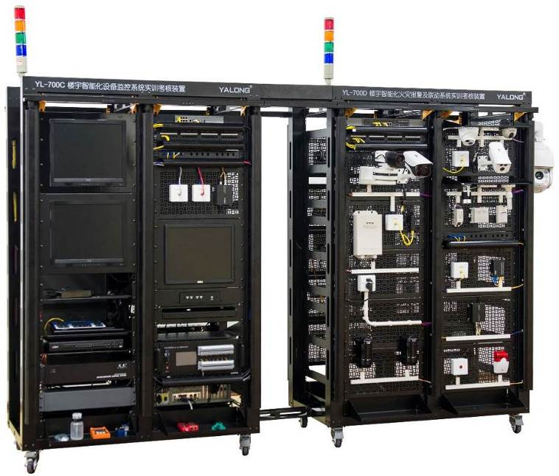
图1 亚龙YL-700系列 楼宇智能化系统综合实训考核装置
二、系统设备安装和布局图
仔细阅读图2和图3，熟悉竞赛平台的位置及结构，了解系统器件对应需要安装的区域和位置。
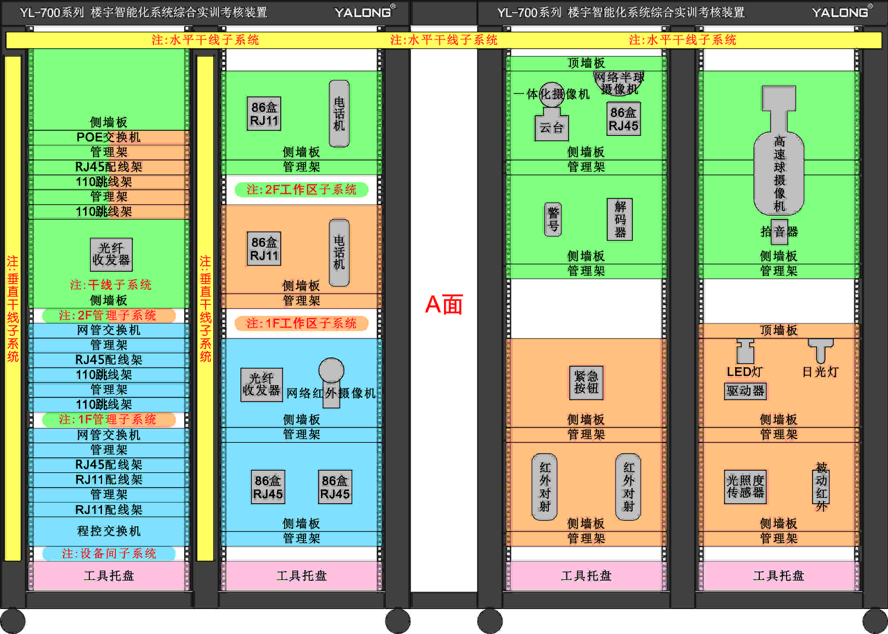
图2 系统设备安装和布局图A面
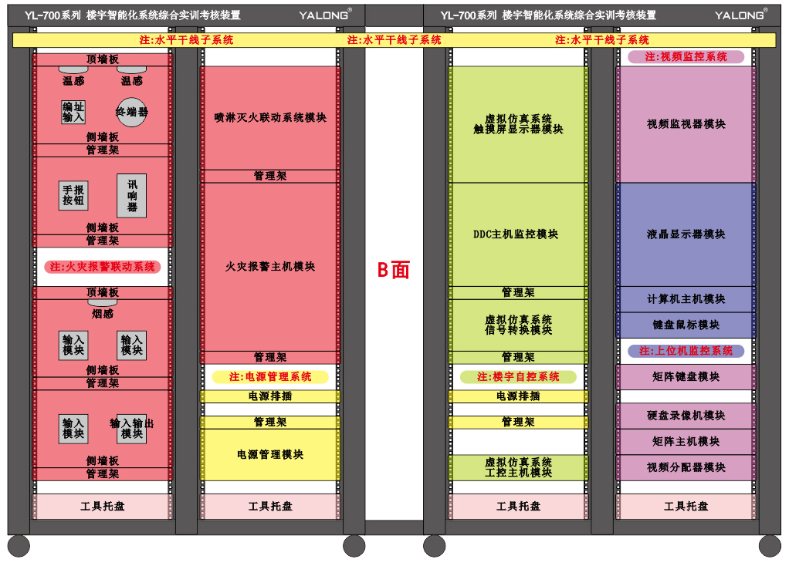
图3 系统设备安装和布局图B面
第二部分：参赛选手应完成的任务

一、控制要求
某智能大厦需要对综合布线系统、火灾自动报警及消防联动系统、通信网络和信息网络系统、建筑设备监控系统及安全防范系统进行综合设计、施工与调试，根据各系统的配置、器材清单和任务单，完成前端设备安装、连接与管理，通过系统综合调试，实现智能化管理系统的正常运行。
1. 综合布线系统安装、线缆连接与测试；
2. 火灾自动报警及消防联动系统安装、连接与调试；
3. 通信网络和信息网络系统连接、调试与管理；
4. 建筑设备监控系安装、连接、编程与调试；
5. 安全防范系统安装、连接与调试；
6. 安全文明生产。

二、将需要安装的元器件安装在各模拟墙面指定的区域上
模拟建筑各墙面的网孔板元器件及机架设备安装布局如图2和图3所示，根据综合布线系统施工规范要求，安装所需安装的各种元器件。

三、楼宇智能化系统综合实训考核装置的安装与调试
1.系统配置与器材清单
序号 | 元器件名称 | 数量 | 单位 | 备注
1 | 设备管理区 | 1 | 套 | 已安装，强电已接线
2 | 器件安装区 | 1 | 套 | 部分已安装（详见各系统备注），强电已接线
3 | 电源管理模块 | 1 | 台 | 已安装，强电已接线

四、综合布线系统安装
1.系统配置与器材清单
序号 | 元器件名称 | 数量 | 单位 | 备注
1 | POE网络交换机 | 1 | 台 | 已安装，未接线
2 | 24位超五类非屏蔽插座配线架 | 2 | 个 | 已安装，未接线
3 | 110型100对机架式跳线架 | 2 | 个 | 已安装，未接线
4 | 4对IDC语音模块 | 2 | 个 | 未安装，未接线
5 | 1对鸭嘴跳线 | 4 | 条 | 未安装，未接线
6 | 线缆管理架 | 4 | 个 | 已安装
7 | 超五类非屏蔽RJ45信息插座模块 | 3 | 只 | 未安装，未接线
8 | 五类非屏蔽RJ11信息插座模块 | 2 | 只 | 未安装，未接线
9 | 单口86型信息面板 | 5 | 只 | 未安装
10 | 86盒 | 5 | 只 | 未安装
2.线材选用说明
（1）数据信息网络线缆必须采用UTP超五类4对电缆。
（2）语音信息通信的水平子系统线缆必须采用UTP三类2对电缆，干线子系统线缆必须采用UTP超五类4对电缆代替大对数铜缆。
3.功能要求（见任务单）

五、火灾自动报警及消防联动系统安装与调试
1.系统配置与器材清单
序号 | 元器件名称 | 数量 | 单位 | 备注
1 | 火灾报警控制器 | 1 | 台 | 已安装，未接线
2 | 隔离器 | 1 | 个 | 未安装，未接线
3 | 非编码探测器输入模块 | 1 | 个 | 未安装，未接线
4 | 非编码点型感温探测器 | 2 | 个 | 未安装，未接线
5 | 终端器 | 1 | 个 | 未安装，未接线
6 | 点型光电感烟探测器 | 1 | 个 | 未安装，未接线
7 | 声光警报器 | 1 | 个 | 未安装，未接线
8 | 手动报警按钮 | 1 | 个 | 未安装，未接线
9 | 信号输入模块 | 3 | 个 | 未安装，未接线
10 | 输入输出模块 | 1 | 个 | 未安装，未接线
11 | 喷淋灭火联动模拟系统模块 | 1 | 个 | 已安装，未接线
12 | 电子编码器 | 1 | 个 | 手持式
2.线材选用说明
（1）总线信号必须采用UTP三类2对电缆。
（2）弱电及其它控制信号采用RV-0.5多股软芯线电缆。
3.功能要求（见任务单）

六、通信网络和信息网络系统安装与调试
1.系统配置与器材清单
序号 | 元器件名称 | 数量 | 单位 | 备注
1 | 智能镜像网管交换机 | 1 | 台 | 已安装，未接线
2 | 千兆单模双纤光纤模块 | 1 | 个 | 已安装，未接线
3 | RJ45光纤收发器 | 2 | 只 | 未安装，未接线
4 | 光纤跳线 | 1 | 条 | 未安装，未接线
5 | 程控交换机 | 1 | 台 | 已安装，未接线
6 | 电话机 | 2 | 台 | 未安装，未接线
2.线材选用说明
（1）数据信息网络线缆必须采用UTP超五类4对电缆。
（2）程控电话交换机引线必须采用UTP三类2对电缆。
3.功能要求（见任务单）
七、建筑设备监控系统安装与调试
1.系统配置与器材清单
（1）组态画面设计示意图
照明监控系统的输入状态指示区

照明监控系统的输出控制状态指示区

空调控制系统的输入状态指示区

空调控制系统的输出控制状态指示区

楼宇自动控制系统

图4 组态画面设计示意图
（2）器材清单
序号 | 元器件名称 | 数量 | 单位 | 备注
1 | 日光灯 | 1 | 个 | 未安装，未接线
2 | 灯座 | 1 | 个 | 未安装，未接线
3 | LED灯 | 1 | 个 | 已安装，未接线
4 | LED调光驱动器 | 1 | 个 | 已安装，未接线
5 | 光照度传感器 | 1 | 个 | 已安装，未接线
6 | 室内用被动红外探测器 | 1 | 个 | 未安装，未接线
7 | DDC主机监控模块 | 1 | 套 | 已安装，未接线
8 | 通讯转换器 | 1 | 个 | 未安装，未接线
9 | 信号转换模块 | 1 | 套 | 已安装，未接线
10 | 编程及组态软件 | 1 | 套 | 已安装于计算机中
2.线材选用说明
（1）总线信号必须采用UTP三类2对电缆。
（2）弱电及其它控制信号采用RV-0.5多股软芯线电缆。
3.功能要求（见任务单）
4.IO地址
序号 | 地址 | 器件名称 | 序号 | 地址 | 器件名称
1 | UI1 | 被动红外探测器 | 9 | AO9 | 新风阀
2 | UI2 | 光照度传感器 | 10 | AO10 | 水阀
3 | UI3 | 设定温度 | 11 | AO11 | 加湿阀
4 | U4 | 设定湿度 | 12 | DI12 | 压差开关
5 | U5 | 送风温度 | 13 | DI13 | 防冻开关
6 | U6 | 回风温度 | 14 | DO14 | 日光灯
7 | U7 | 回风湿度 | 15 | DO15 | 风机
8 | U8 | LED灯
5.程序保存

程序文件保存在软件的默认路径下，保存位置错误该题将不得分。

八、安全防范系统（视频监控系统）安装与调试
1.系统配置与器材清单
序号 | 元器件名称 | 数量 | 单位 | 备注
1 | HDCVI高清同轴高速球型摄像机 | 1 | 台 | 已安装，未接线
2 | 球机壁挂支架 | 1 | 个 | 已安装，未接线
3 | 高清网络红外枪型摄像机 | 1 | 台 | 未安装，未接线
4 | 枪机壁挂支架 | 1 | 个 | 未安装，未接线
5 | HDCVI高清同轴一体化枪型摄像机 | 1 | 台 | 已安装，未接线
6 | 电动三可变镜头 | 1 | 个 | 已安装，未接线
7 | 室内全方位云台 | 1 | 台 | 已安装，未接线
8 | 云台智能解码器 | 1 | 台 | 已安装，未接线
9 | HDCVI硬盘录像机 | 1 | 台 | 已安装，未接线
10 | 矩阵主机 | 1 | 台 | 已安装，未接线
11 | 视频分配器 | 1 | 台 | 已安装，未接线
12 | 矩阵控制键盘 | 1 | 台 | 已安装，未接线
13 | 17寸液晶监视器 | 1 | 台 | 已安装，未接线
14 | 声光报警器 | 1 | 台 | 未安装，未接线
15 | 紧急按钮 | 1 | 台 | 未安装，未接线
16 | 红外对射探测器 | 1 | 对 | 未安装，未接线
17 | 拾音器 | 1 | 台 | 已安装，未接线
18 | POE高清网络半球摄像机 | 1 | 台 | 已安装，未接线
2.线材选用说明
（1）视频信号必须采用SYV75-3同轴电缆。
（2）总线信号必须采用UTP三类2对电缆。
（3）弱电及其它控制信号采用RV-0.5多股软芯线电缆。
3.功能要求（见任务单）
2017年中国技能大赛——“亚龙杯”全国智能楼宇职业技能竞赛任务单

（竞赛用时：240分钟；试卷总分：100分）

项目 | 考核内容 | 任务要求 | 分值
综合布线系统安装、缆线连接与测试 | 一、水平子系统的安装、缆线连接与测试 | 1.安装1个数据信息点并布线到管理子系统的RJ-45配线架得1分  2.安装2个语音信息点并布线连接到管理子系统的110配线架得1分  3.自制2根用于连接高清网络红外枪型摄像机和POE高清网络半球摄像机的通信网络线缆得1分  4.自制2根用于连接HDCVI高清同轴高速球型摄像机和HDCVI高清同轴一体化枪型摄像机的视频线缆得1分  5.线缆敷设到线槽并已上盖得1分 | 5
综合布线系统安装、缆线连接与测试 | 二、干线子系统的安装、缆线连接与测试 | 1.光纤跳线的安装与连接得1分  2.大对数铜缆（用4对超五类双绞线代替，实现设备间子系统与管理子系统之间的干线连接）端接得1分 | 2
综合布线系统安装、缆线连接与测试 | 三、设备间子系统和管理子系统的安装与连接 | 1.安装RJ45光纤收发器得1分  2.自制3根用于设备间子系统和管理子系统的网络管理跳线（超五类双绞线）得3分  3.从程控交换机接出2对内线（内线端口1、7）到设备间子系统的110配线架得2分 | 6
火灾自动报警及消防联动系统安装、连接与调试 | 一、火灾探测器、隔离模块、I/O模块及外部设备的连接与器件登录 | 1.火灾探测器、隔离模块、I/O模块及外部设备的连接与器件登录得4分  （说明：火灾探测器地址码范围1-50;I/O模块及声光报警器的地址码范围129-136） | 4
火灾自动报警及消防联动系统安装、连接与调试 | 二、探测器报警联动编程调试 | 1.点型光电感烟探测器报警后，联动声光警报器报警得1分  2.按下火灾报警按钮后，再触发非编码点型感温探测器报警后，联动声光警报器报警得2分(未采用复合逻辑编程的此项不得分) | 3
火灾自动报警及消防联动系统安装、连接与调试 | 三、水流开关监视及压力开光联动喷淋泵编程调试 | 1.手动触发压力开关动作后,延时2S联动声光警报器报警得0.5分；声光报警器启动后再延时5S联动喷淋泵启动得1.5分  2.火灾报警控制器监视1楼水流开关动作信号得0.5分  3.火灾报警控制器监视2楼水流开关动作信号得0.5分 | 3
通信网络和信息网络系统连接、调试与管理 | 一、语音程控交换机调试 | 1.电话机从工作区子系统接入水平子系统的语音信息点插座至管理子系统得2分  2.电话机（电话号码：801、807）之间能互相通话得3分 | 5
通信网络和信息网络系统连接、调试与管理 | 二、网络交换机连接与基本配置 | 1.用线缆把网管交换机Console口与计算机连接得1分 | 1
通信网络和信息网络系统连接、调试与管理 | 三、网络交换机Vlan划分与管理 | 1.智能镜像网管交换机Vlan端口划分1-4端口划为Vlan2（网关：192.168.2.1）,5-8端口划为Vlan3（网关：192.168.3.1）得2分 | 2
通信网络和信息网络系统连接、调试与管理 | 四、网络智能化管理 | 1.将计算机（IP:192.168.2.100）的网线经RJ-45信息插座引至设备间子系统配线架后，通过1根网络管理跳线接入智能镜像网管交换机Vlan2得3分  2.将视频监控系统HDCVI硬盘录像机（IP：192.168.3.100）的网线经RJ-45信息插座引至设备间子系统配线架后，通过1根网络管理跳线接入智能镜像网管交换机Vlan3，高清网络红外枪型摄像机（IP：192.168.3.101）通过自制通信网络线缆直接接入网管交换机Vlan3，得3分 | 6
建筑设备监控系安装、连接、编程与调试 | 一、照明系统安装与连接 | 1.连接1盏LED照明灯得1分  2.连接光照度传感器得1分  3.连接LED驱动器得1分  4.安装连接室内用被动红外探测器得1分  5.安装连接日光灯得1分 | 5
建筑设备监控系安装、连接、编程与调试 | 二、照明系统DDC的编程与调试 | 1.当光照度传感器检测到环境光照度变暗时，LED灯的亮度调亮得1分  2.当光照度传感器检测到环境光照度变亮时，LED灯的亮度调暗得1分  3.当室内用被动红外探测器能在18:00-6:00时间段内联动控制日光灯开关得1分  4.当室内用被动红外探测器连续5秒未动作时日光灯自动熄灭得1分 | 4
建筑设备监控系安装、连接、编程与调试 | 三、空调系统DDC编程与检测 | 1.DDC能实时检测空调系统各传感器点位数值和开关状态得1分  2.系统处于自动运行状态时，能实现以下功能得14分：  （1）压差开关报警后，能停止送风机运行得2分  （2）新风阀开度小于3%时，能停止送风机运行得2分  （3）防冻开关报警后，能停止送风机运行得2分  （4）送风机停止后，能关闭水阀得2分  （5）通过PID调节，设定房间目标温度（制冷模式），系统能根据室内采集温度对水阀进行PID控制得3分  （6）通过PID调节，设定房间目标湿度（制冷模式），系统能根据室内采集湿度对加湿阀进行PID控制得3分 | 15
建筑设备监控系安装、连接、编程与调试 | 四、照明系统集成监控管理 | 1.照明系统组态监控有设计界面得2分  2.照明系统组态画面的标注信息、各种操作按钮、指示灯、仪表、数值、单位等设置完整并结构合理得2分  3.组态界面能监测仪表读数、光照度传感器实时采集数值、室内用被动红外探测器状态、运行状态得2分  4.当室内用被动红外探测器未动作时，组态界面能对日光灯进行手动开关得1分 | 7
建筑设备监控系安装、连接、编程与调试 | 五、空调系统组态管理 | 1.空调系统组态监控有设计界面得1分  2.空调系统组态画面的标注信息、各种操作按钮、指示灯、仪表、时间、数值、单位等设置完整并结构合理得1分  3.组态界面能监控送风机（启停控制）得2分  4.组态界面能监测压差开关、防冻开关状态得2分  5.组态界面能监测回风温度、回风湿度、送风温度、新风阀开度、水阀开度、加湿阀开度得3分 | 9
安全防范系统安装、连接、调试 | 一、前端设备安装与连接 | 1.安装连接红外对射探测器得1分  2.安装连接紧急按钮得1分  3.连接拾音器得1分  4.高清网络红外枪型摄像机采用1根自制的通信网络线缆直接接入设备间子系统的智能镜像网管交换机Vlan3端口得1分  5.POE高清网络半球摄像机（IP：192.168.2.101）采用1根自制的通信网络线缆接入水平子系统的其中一个数据信息点插座至管理子系统配线架后，再通过网络管理跳线连接POE交换机，通过垂直干线光纤链路接入智能镜像网管交换机Vlan2端口得2分  6.HDCVI高清同轴高速球型摄像机和HDCVI高清同轴一体化枪型摄像机采用2根自制的视频线缆分别接入网孔架接线端子引至实训台的视频分配器得2分 | 8
安全防范系统安装、连接、调试 | 二、视频监控系统调试 | 1.HDCVI硬盘录像机监视器清晰显示HDCVI高清同轴高速球型摄像机、高清网络红外枪型摄像机和HDCVI高清同轴一体化枪型摄像机画面得3分  2.通过HDCVI硬盘录像机控制HDCVI高清同轴高速球型摄像机进行控制得1分  3.通过矩阵控制键盘对带云台及电动三可变镜头进行控制得1分  4.通过计算机客户端软件对POE高清网络半球摄像机进行监控得1分  5.通过矩阵主机对HDCVI高清同轴高速球型摄像机和HDCVI高清同轴一体化枪型摄像机画面进行轮巡显示（时间间隔6S）得2分 | 8
安全防范系统安装、连接、调试 | 三、视频监控系统运行与管理 | 1.按下紧急按钮后，HDCVI硬盘录像机能弹出HDCVI高清同轴一体化枪型摄像机画面得1分  2.按下紧急按钮后，HDCVI硬盘录像机能发出声光报警信号并能对HDCVI高清同轴一体化枪型摄像机进行录音录像得2分  3.红外对射探测器触发报警后，HDCVI硬盘录像机能发出声光报警信号并调用HDCVI高清同轴高速球型摄像机指定预置位和进行录像得2分  4.能查询到按下紧急按钮后HDCVI高清同轴一体化枪型摄像机通道的录音录像回放得1分  5.能查询到红外对射探测器触发报警后HDCVI高清同轴高速球型摄像机通道的录像回放得1分 | 7
职业素养 | 一、安全生产  二、职业道德  三、职业规范 | 1)竞赛现场大声喧哗  2)参赛选手进入其它工位  3)短路跳闸  4)带电进行连接或改接  5)器材及临时工具接触地面  6)器材及临时工具放置超越肩部高度  7)竞赛完成后不清理工位  违反文明生产，由裁判员视情况最多扣10分

